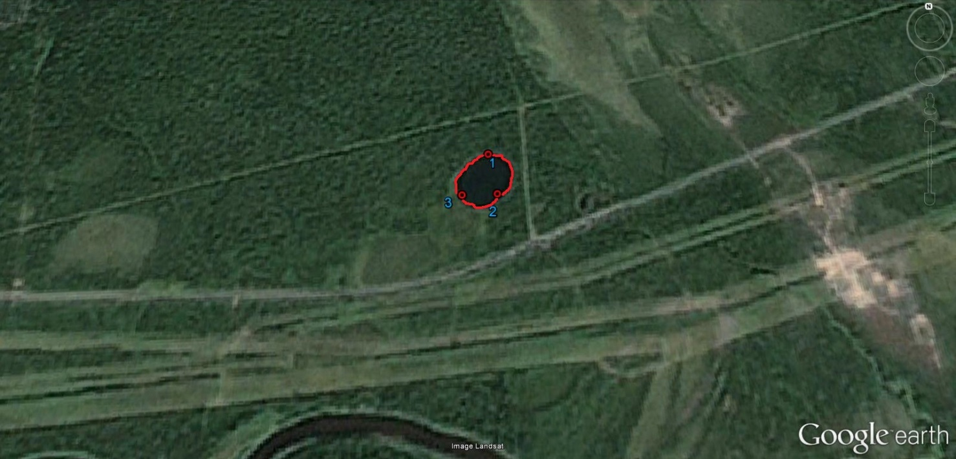

**СХЕМА ВОДНОГО ОБЪЕКТА**

Схема №12

*Наименование*

*водного объекта*

*Площадь, га*

*Местоположение*

*Муниципальное*

*образование*

Озеро без названия

8

18 км В с.Демьянское

Уватский муниципальный район

Описание границ рыбоводного участка:

- 1) 59°36'49.25"С / 69°39'4.59"В;

- 2) 59°36'40.43"С / 69°39'7.28"В;

- 3) 59°36'40.51"С / 69°38'53.74"В;

- границы рыбоводного участка определены последовательным соединением точек 1, 2 и 3 по береговой линии водного объекта.

*Субъект*

*РФ*

Тюменская

область